附件3

四川省“个人创业”一件事操作指南
（供审批人员使用）
一、审批流程图
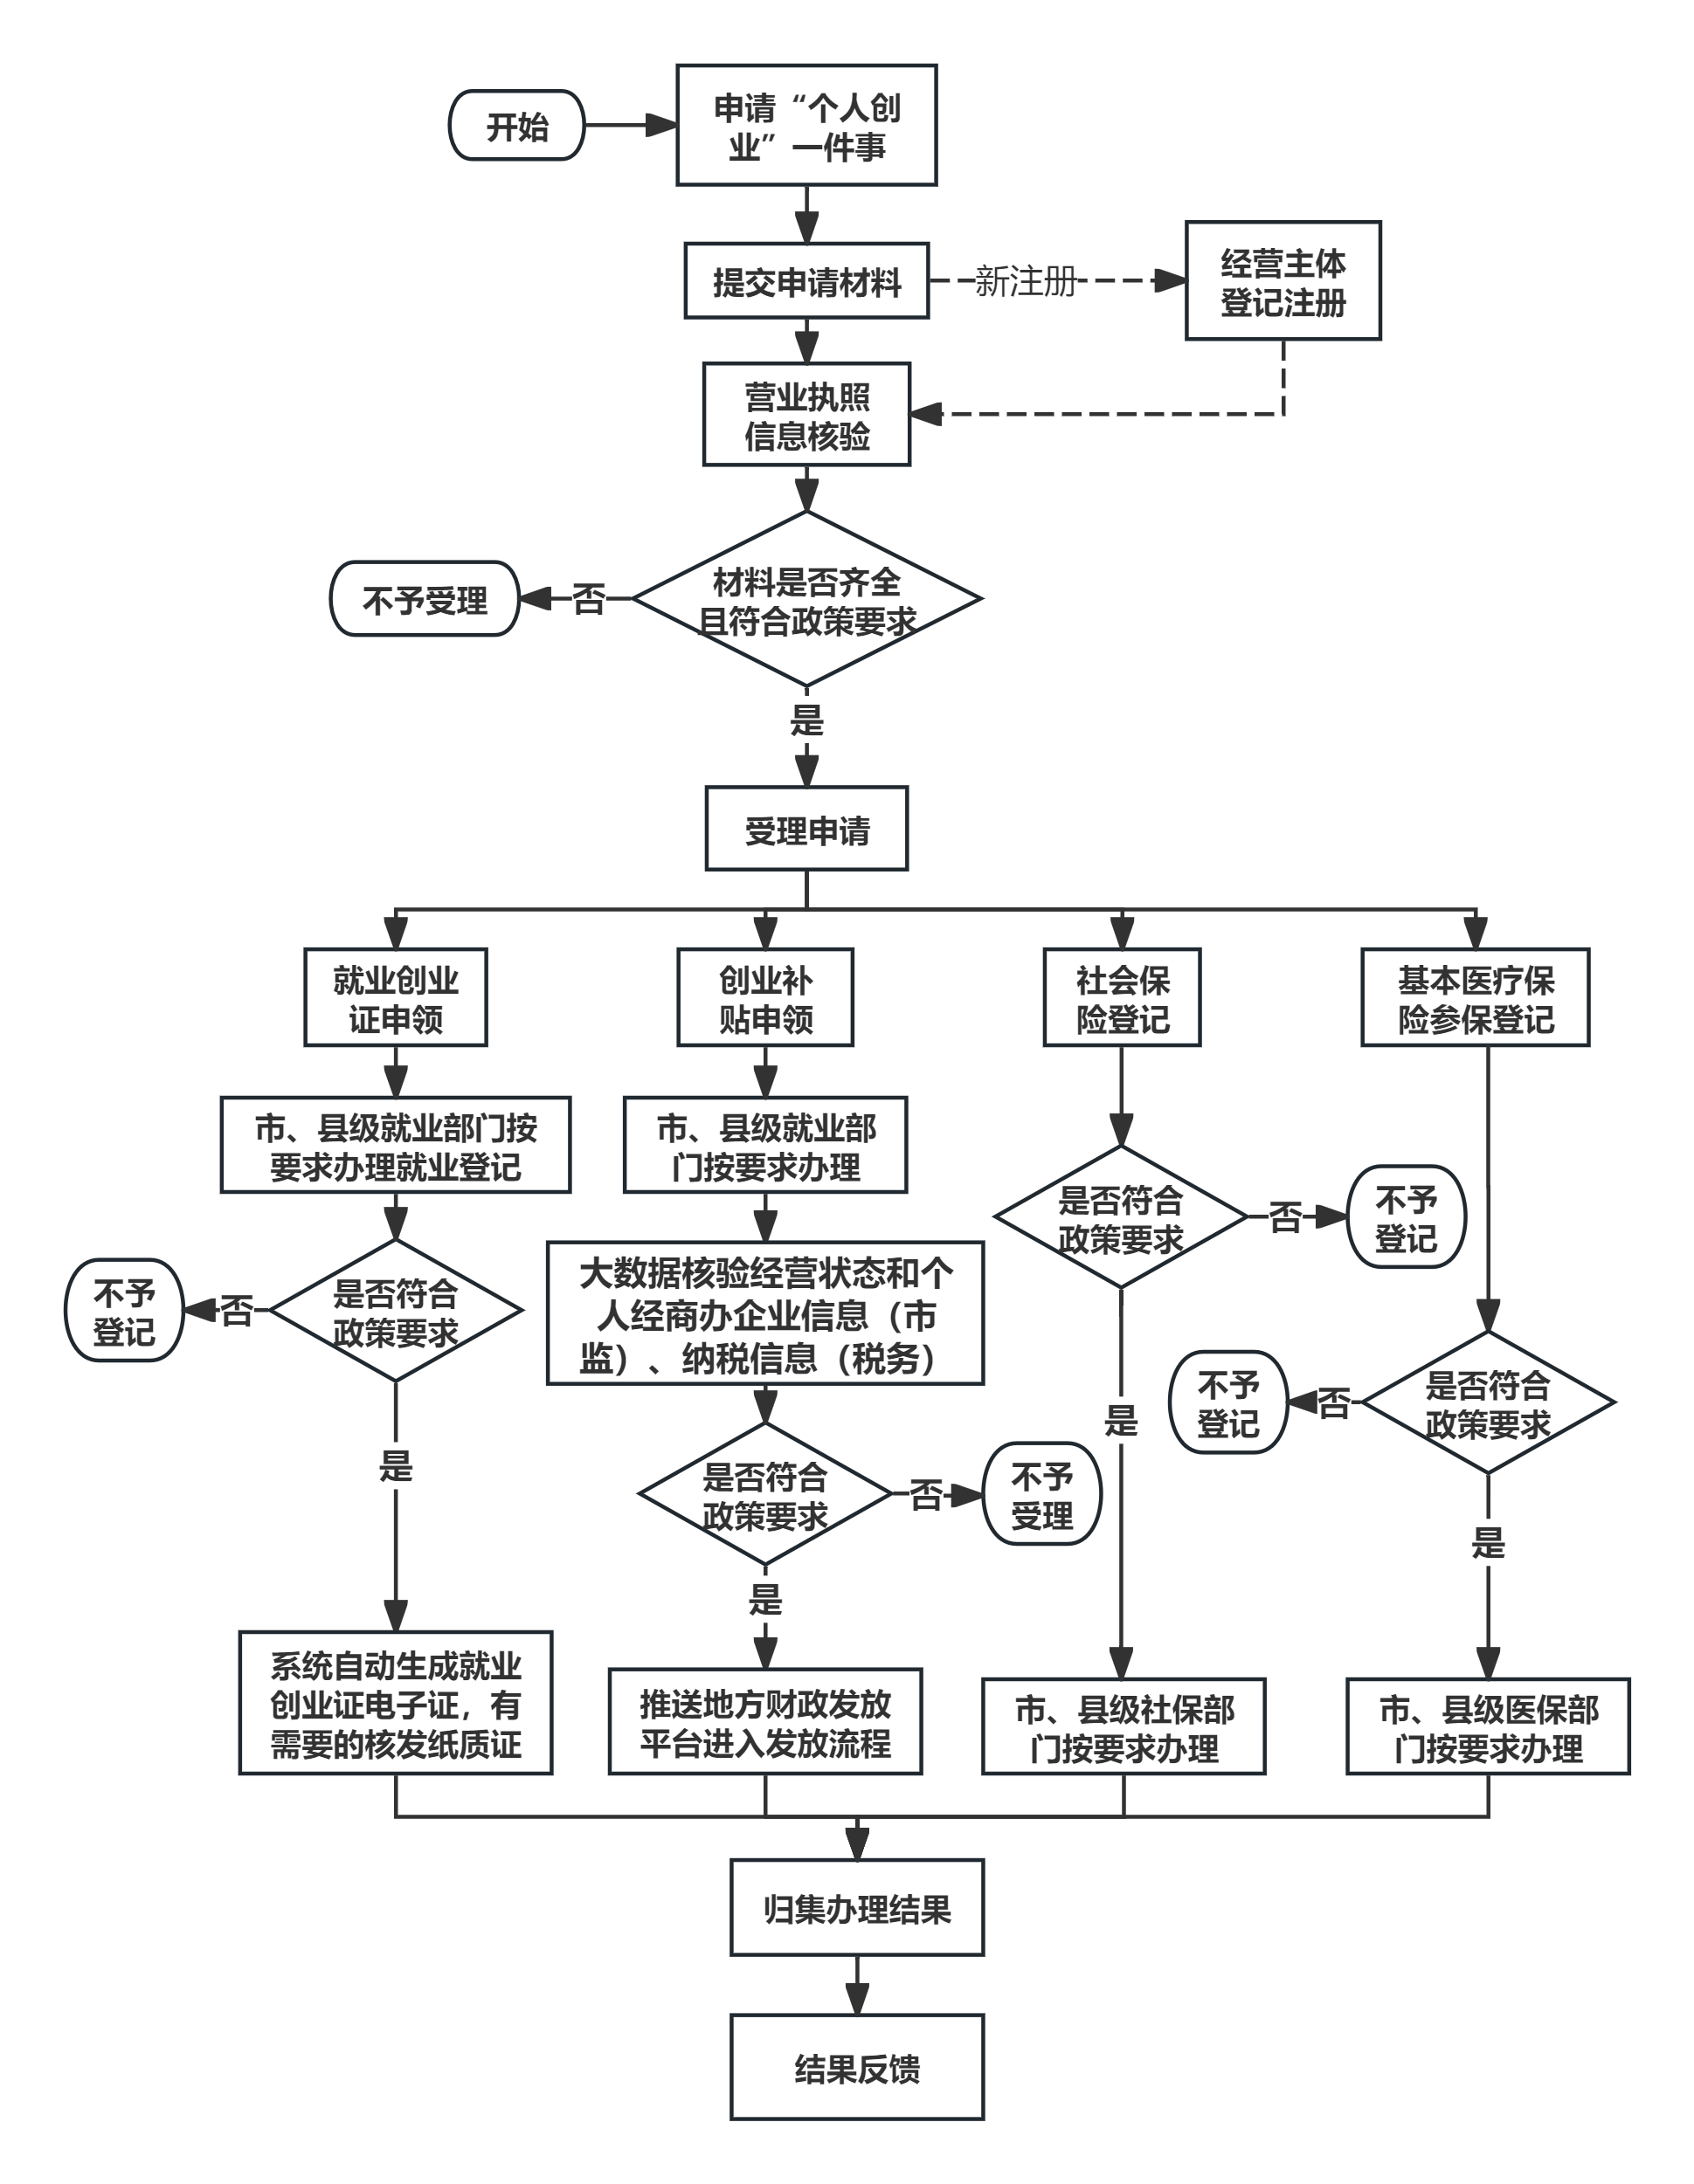
二、受理环节
（一）受理事项
“个人创业”一件事可受理的联办事项为：就业登记、就业创业证查询核验、创业补贴申请、社会保险登记、营业执照信息核验、基本医疗保险参保登记、纳税人信息核验。
（二）受理渠道
线下受理：市、县级政务服务大厅综合窗口。
线上受理：综窗工作人员登录四川一体化平台进入“一件事通用综窗”系统后，选择对应一件事窗口，进入现场收件菜单发起收件。
三、审批环节
（一）审批流程
线下：政务服务大厅综合窗口工作人员收取材料，并将受理材料派发至相关部门开展并联办理。
线上：按照申请人提出的申请需求，线上申请的由综窗系统将相关申请资料按照职能分别派发至相关部门，相关部门按照属地权限进行并联办理，所需材料实行数据共享。
（二）审查要点
创业补贴申请：1.申请人身份是否符合补贴领取条件？2.经营主体注册信息是否真实？经营状态是否正常？（可协同市场监管部门数据获得或进行核验）3.正常经营时间是否满足要求？（可协同税务部门纳税记录）4.申请人是否为首次创业？（可协同市场监管部门数据获得或进行核验）。
社会保险登记：1.是否超过法定退休年龄？2.是否有其他社保保险记录？
（二）办理时限
31个工作日。经营主体登记注册为转外环节，由申请人通过市场监管部门线上线下渠道办理，不计入前述办理时限内。创业补贴发放为转外环节，由各地财政部门在与申请人协调一致的合理办理时间内完成即可，不计入前述办理时限内。
四、结果反馈环节
各部门在审批时限内，对材料齐全完整、现场勘验合格的予以批准或反馈结果，不符合条件的不予受理或不予通过，并一次性告知原因。线上受理的由省一体化政务服务平台提供实时在线查询服务，供申请人或相关部门查询，实现一体反馈。线下受理的各部门完成审批后作出审批决定，并同步将审批结果流转至综合窗口，综合窗口按照申请人选择的送达方式（提供邮寄或由省一体化政务服务平台反馈）进行结果送达。同时，综合窗口要统筹做好全流程各环节纸质材料和电子资料的归档工作。

